**附件1：购置需求**

材料制备及水质分析检测设备

材料制备及水质分析检测设备清单明细：

|  |  |  |  |  |  |  |
| --- | --- | --- | --- | --- | --- | --- |
| 序号 | 设备名称 | 进口/国产 | 数量 | 单位（台/套） | 预算价格（元） | 备注 |
| 1 | 紫外分光光度计 | 国产 | 1 | 台 | 35000 |  |
| 2 | 冷冻干燥机 | 国产 | 1 | 台 | 24000 |  |
| 3 | 静电纺丝机 | 国产 | 1 | 台 | 170000 | 核心设备 |
| 4 | 真空干燥箱（配真空泵） | 国产 | 1 | 套 | 7000 |  |
| 5 | 自动滴定仪 | 国产 | 1 | 台 | 42000 |  |
| 6 | 马弗炉 | 国产 | 1 | 台 | 12000 |  |
|  |  |  |  | 合计 | 290000 |  |

**备注：上表中第3项“**静电纺丝机**”为本项目核心产品。**

**附件1：购置需求**

**一 紫外可见分光光度计**

**一、应用背景**

在水和废水监测中的应用，对于一个水系的监测分析和综合评价，一般包括水相(溶液本身)、固相(悬浮物、底质)、生物相(水生生物)。在水质的常规监测中，紫外可见分光光度法占有较大的比重。由于水和废水的成分复杂多变，待测物的浓度和干扰物的浓度差别很大，在具体分析时必须选择好分析方法。

**二、基本配置及主要性能指标**

1、波长范围：190-1100nm  
2、光谱带宽：1.8nm 0.5、1.0、2.0、4.0nm自动可调

3、波长准确度：±0.3nm  
4、波长重复性：≤0.2nm  
5、杂散光：≤0.05%T  
6、光度准确度：±0.2%T   
7、光度重复性：≤0.15%T  
8、稳定性：≤0.001A/h（500nm处）

9、强大的数据分析功能，主机可独立完成光度测量、定量测量、光谱扫描、动力学、DNA/蛋白质测试，多波长测试及数据打印等功能

**二 冷冻干燥机**

**一、应用背景**

真空冷冻干燥技术在生物工程、医药工业、食品工业、材料科学和农副产品深加工等领域有着广泛的应用。在生物技术产品领域，冻干技术主要用于血清、血浆、疫苗、酶、抗生素、激素等药品的生产;生物化学的检查药品、免疫学及细菌学的检查药品;血液、细菌、动脉、骨骼、皮肤、角膜、神经组织及各种器官长期保存等。

**二、基本配置及主要性能指标**

1、规格：普通多歧管

2、冻干面积(m²）：0.1-0.15 m²

3、捕水容量(kg/批)：3-5 kg

4：西林瓶（装瓶量）：可装Φ12mm 800-900个， 可装Φ16mm 400-500个， 可装Φ22mm 200-300个

5、茄形瓶数量（个）：6-8个

6、盘装溶液(L)：1～2L

7、物料盘尺寸(mm)：≥Φ180

8、物料盘间距(mm)：≥50

9、物料盘尺寸(个)：3～5个

10、冷阱尺寸(mm)：≥Φ240×240

11、冷阱最低温度(℃)：≤-56（空载）

12、-80℃冷阱最低温度(℃)：≤-80（空载）

13、极限真空度(Pa)：≤5（空载）

14、控制系统自动保存冻干数据，并能以实时曲线和历史曲线的形式查看

15、可存储多次冻干曲线，并用U盘提取数据到电脑，用上位机软件在电脑中浏览打印及多种选项。

16、配置充气阀，可充干燥惰性气体；

17、可设定冷阱温度，低于温度设定值时开启真空泵，保护真空泵使用寿命。

**三 静电纺丝机**

**一、应用背景**

静电纺丝机是一种利用高压电场的作用将聚合物溶液或熔体纺丝成尺度在微米到纳米级的超细纤维的简单而有效的加工工艺，静电纺丝机采用聚合物喷射静电拉伸纺丝法。由于静电纺丝机制备的纤维比传统的纺丝方法细的多，静电纺丝机制备材料直径一般在数十到上千纳米，并且由电纺加工方法制备的互联孔纳米纤维材料具有极大的比表面积，同时纤维表面还会形成很多微小的二次结构，因此有很强的吸附力以及良好的过滤性、阻隔性、粘合性和保温性等。这些特殊的性质结构使得静电纺丝机制备的无纺布的结构与细胞外基质胶原蛋白的结构类似，且更接近于生物体的结构尺度，因此静电纺丝机加工方法制备纳米纤维膜材料特别适用于生物医用领域，例如生物膜、伤口包敷材料、止血材料、人造血管、药物及基因输送、组织工程的支架材料等。

静电纺丝机应用领域：静电纺丝机应用于生物高分子、通用高分子、预聚体纳米纤维制备。

同时静电纺丝机适用于高分子共混物纳米纤维的制备。

静电纺丝机亦具备纳米孔洞、纳米颗粒、纳米珠串结构的表面或薄膜的制备。

**二、基本配置及主要性能指标**

1、特征功能：同轴双组份纺丝，纳米膜材料/取向纤维制备，管型支架和微球制备

2、控制系统：6～8寸OMRON 触摸屏控制系统

3、接收类型：喷丝接收器（Φ=8～10cm，L=30～40cm）

平板接收（平面和图案化两用）

管型接收器（Φ=1～8mm）

高速取向接收器（2500～3000 rpm）

微球接收装置（Φ=50～100mm）

4、平行取向收丝器

5、接收转鼓面积：≥30cm×30cm

6、双套电压配置

7、“历史页面”记录实验信息，触摸屏首页显示剩余时间

8、防爆LED 显微观测灯

9、紫外消毒灯

10、有保护气体接入口

11、全金属箱体和防爆视窗

12、配备过压过流保护，保证实验人员安全；

**四 真空干燥箱**

**一、应用背景**

真空干燥箱专为干燥热敏性、易分解和易氧化物质而设计，能够向内部充入惰性气体，特别是一些成分复杂的物品也能进行快速干燥。

**二、基本配置及主要性能指标**

1、输入功率：≥700W

2、控温范围：RT+10～200℃

3、温度分辨率/波动度：≤0.1℃ / ±1℃

4：达到真空度：≤133Pa

5：真空表机械指针式

6：工作环境温度：＋5～40℃

7：有效容积：20～30L

8、钢化、防弹双层玻璃门观察工作室内物体，能够向内部充入惰性气体。

**五 全自动电位滴定仪**

**一、应用背景**

全自动电位滴定仪是应用电位滴定法进行容量分析的高精度实验室分析仪器，采用模块化设计，由容量滴定装置、控制装置、测试装置三部分组成，可进行酸碱滴定、氧化还原、沉淀和络合等多种滴定。仪器有常量滴定、微量滴定、终点设置滴定、体积设置滴定及模式滴定等功能。用户可根据实际需求自行选择或自建专用滴定模式，能按预设的指示（pH或mV）准确、快速的到达终点，既简化了操作又提高了滴定精度。

**二、基本配置及主要性能指标**

1、mV/pH电势测量电极接口

测量范围：0.00～14.00 pH，±1,999 mV，

分辨率：≤0.1 mV，0.01 pH

最大的可能误差：≤0.2 mV，0.02 pH

2、PT 100 温度电极接口

测量范围：0-100℃

分辨率：≤0.1 ℃

最大的可能误差：≤0.2 ℃

3、滴定管驱动器

15 mL滴定管容量允差：≤±0.025mL

25 mL滴定管容量允差：≤±0.035mL

滴定分析的重复性：≤0.2％

电子单元重复性误差：≤0.2mV

4、测量模式 ：MEAS：测量pH/mV ，CAL：pH校正 ，SET设定终点模式 ，MET等量滴定

5、高精度滴定管精确到0.005mm

6、宽电压范围：110～240V

**六 马弗炉**

**一、应用背景**

(1)热加工、水泥、建材行业,进行小型工件的热加工或处理

(2)医药行业：用于药品的检验、医学样品的预处理等。

(3)分析化学行业：作为水质分析、陶瓷溶块炉环境分析等领域的样品处理。也可以用来进行石油及其分析。

(4)煤质分析：用于测定水分、灰份、挥发份、灰熔点分析、灰成分分析、元素分析。也可以作为通用灰化炉使用。

**二、基本配置及主要性能指标**

1、最高温度：≥1000℃

2、炉膛尺寸：≥300×200×120mm

3、容积：≥7L

4、额定功率：≥4kw

5、额定电压：220V

6、升温时间：≤18min

7、控温精度：≤±1℃

8、当炉体表面温升到达50℃时，排温风扇自动启动，使炉体表面快速降温

9、炉门具有自动断电功能，使炉门打开后自动断电

10、超温保护功能，当温度超过允许设定值后，自动断电及报警

11、漏电保护功能

12、具有PID调节、模糊控制、自整定功能，并可编制各种升降温程序

**附件2：谈判报价须知**

**一、合同主要条款**

1）报价及交货方式：

清华大学深圳研究生院实验室交货，国内合同报价为人民币价格。

2）付款方式：

签订合同后预付70%，到货验收合格后支付20%，质保期满一年后支付余款。

3）交货日期：

签订合同后90个日历日内。

4）质保期

质保期一年，自验收合格日起计算。

**二、其它配置**

1）根据购置需求配备仪器设备必需的随机附件、易损件及备件、设备操作和维修的专用工具。将以上附件、备件（包括操作工具）、易损件等列出清单，单独报价，并计入总价。

2）除基本配置要求外，各公司还可以根据学校的研究背景及公司的产品特点配置相应的功能模块，单独报价，提供参考，不计入总价。

**三、基本服务要求**

1）安装、调试、检验、培训及技术服务费用分项报价并计入总价。

2）提供仪器使用说明书、操作手册、维修手册、工作软件说明书等技术资料。

3）工程师到仪器用户现场安装、调试仪器，要求按照购置需求要求进行验收。以上服务的费用已计入总价，不另行收费。

4）在用户现场对用户的仪器操作、维修和电气人员免费进行技术培训。培训内容包括仪器的基本原理、安装、调试、操作使用和日常保养维修等。培训时间均不少于**1**个工作日。验收合格后一个月，再在用户现场进行第2次提高培训。

5）质保期内，对使用单位的任何问题能保障4小时内电话响应，卖方接到买方故障信息后24小时内（第二个工作日）到达用户现场，排除故障，免费更换损坏零件。质保期内，软件免费更新、升级。

6）仪器质保期满后，卖方应对仪器提供终生服务，并且提供广泛而优惠的技术支持和备件成本价格供应。

**谈判响应文件的要求**

参与谈判供应商应仔细阅读文件的所有内容，按本文件的要求提供谈判响应文件，并保证所提供的的全部资料的真实性，以使其谈判响应文件对本谈判文件作出实质性响应，否则，其谈判响应文件可能视为无效。

各谈判供应商应按本文件中提供的文件格式、内容和要求制作谈判响应文件。谈判响应文件应装订成册。谈判响应文件须提供正本一份、副本至少二份。谈判响应文件的内容应包括：

1. 谈判响应函；
2. 法人代表证明书及身份证明；
3. 法人授权委托证明书及身份证明；
4. 法人营业执照的复印件、税务登记证书复印件（若提供的营业执照为三证合一，则税务登记证可不单独提供）；
5. 技术规格偏离表及商务条款偏离表；
6. 价格一览表及分项价格表；
7. 制造厂家的授权书
8. 《谈判响应文件》真实性承诺函
9. 企业诚信声明与承诺；
10. 公司基本情况简介；
11. 公司近三年内在经营活动中没有重大违法记录以及被禁止参与政府采购活动的声明与承诺；
12. 公司近三年无行贿犯罪记录承诺；
13. 信用信息查询记录网络截图件（信用中国网站查询）；
14. 公司认为有必要提供的其他材料（如：产品彩页、说明书等）

**以上所有文件需加盖公章**

**谈判响应文件部分格式、附件**

**封面**

**注明“XXX采购项目谈判响应文件”**

**附件1 谈判响应函（格式）**

**谈判响应函**

**致：清华大学深圳研究生院**

根据清华大学深圳研究生院XXX采购项目谈判要求和需求，签字代表（姓名、职务）经正式授权并代表XXX（公司名称、地址）提交下述文件正本___份及副本___份：

1. 提供谈判文件中规定须提交的所有内容。
2. 本响应文件有效期为自响应文件递交之日起___个日历日。
3. 若谈判成交，我方将按谈判文件规定履行合同责任和义务。
4. 我方同意提供按照贵方的要求的一切数据或资料，并保证其真实性、合法性。
5. 我方与本次谈判有关的一切正式来往通讯请寄：

地址：邮编：

电话：传真：

**法定代表人或其授权代表**签字：____________________

供应商(盖章):

年 月 日

**附件2 法定代表人证明书 (格式)**

**法定代表人证明书**

­­­XX同志，现任我单位职务，为法定代表人，特此证明。

有效日期： 签发日期： 单位：

附：代表人性别：年龄：身份证号码：

营业执照号码：经济性质：

主营（产）：

兼营（产）：

进口物品经营许可证号码：

主营：

兼营：

说明：1、法定代表人为企业事业单位、国家机关、社会团体的主要行政负责人。

2、内容必须填写真实、清楚，涂改无效，不得转让、买卖.

公司（法人公章）：

法定代表人（签字或盖章）：

**附身份证复印件（正反面）**

**附件3法定代表人授权书（格式）**

**法定代表人授权书**

本授权书声明：注册于（地区的名称）的（公司名称）的在下面签字的（法人代表姓名、职务）代表本公司授权（单位名称）的在下面签字的（被授权人的姓名、职务）为本公司的合法代理人，就（采购项目名称）的谈判响应，以本公司名义处理与之有关的事务。

本授权书于__________年_____月______日签字生效,特此声明。

法定代表人签字_______________________________

被授权人签字_______________________________

公司（法人公章）：

**附：**

**附身份证复印件（正反面）**

**附件4**

技术规格偏离情况表

谈判人名称：

|  |  |  |  |  |  |  |
| --- | --- | --- | --- | --- | --- | --- |
| 序号 | 货物名称 | 谈判文件条目号 | 谈判需求规格 | 谈判响应规格 | 偏离  情况 | 说明 |
|  |  |  |  |  |  |  |
|  |  |  |  |  |  |  |
|  |  |  |  |  |  |  |
|  |  |  |  |  |  |  |
|  |  |  |  |  |  |  |

注：1、本表必须对应谈判文件所有技术条款内容进行逐条填写，不得有任何遗漏，否则视为不响应谈判要求；

2、如有偏离，应在“偏离情况”栏内注明“有”，并在“说明”栏内予以说明；如无偏离，应在“偏离情况”栏内注明“无”。

**法定代表人或其授权代表**签字：____________________

供应商(盖章):

商务条款偏离情况表

谈判人名称：

|  |  |  |  |  |  |
| --- | --- | --- | --- | --- | --- |
| 序号 | 谈判文件  条目号 | 谈判需求商务条款 | 谈判响应商务条款 | 偏离  情况 | 说明 |
|  |  |  |  |  |  |
|  |  |  |  |  |  |
|  |  |  |  |  |  |
|  |  |  |  |  |  |
|  |  |  |  |  |  |

注：1、本表必须对应谈判文件所有技术条款内容进行逐条填写，不得有任何遗漏，否则视为不响应谈判要求；

2、如有偏离，应在“偏离情况”栏内注明“有”，并在“说明”栏内予以说明；如无偏离，应在“偏离情况”栏内注明“无”。

**法定代表人或其授权代表**签字：____________________

供应商(盖章):

**附件5 价格一览表及分项价格表**

|  |  |  |  |  |  |
| --- | --- | --- | --- | --- | --- |
| **序号** | **货物名称** | **数量** | **型号（配置）** | **总价** | **备注** |

|  |  |  |  |  |  |
| --- | --- | --- | --- | --- | --- |
| **序号** | **货物名称** | **数量** | **型号（配置）** | **单价** | **备注** |
|  |  |  |  |  |  | |
|  |  |  |  |  |  | |

**法定代表人或其授权代表**签字：____________________

供应商(盖章):

**制造厂家的授权书（格式）**

**附件6**

**制造厂家的授权书**

致：清华大学深圳研究生院

我们（*制造商名称*）是按（*国家名称*）法律成立的一家制造商，主要营业地点设在（*地址*）。兹指派按中国法律正式成立的，主要营业地点设在（*经销商地址*）的（*经销商名称*）作为我方真正的合法的代理人进行下列有效的活动：

1. 代表我方办理贵方谈判要求提供的由我方制造的货物的有关事宜，并对我方具有约束力。

（2） 作为制造商，我方保证以谈判合作者来约束自己，并对该谈判共同和分别承担谈判文件中所规定的义务。

（3） 我方兹授予　　（经销商名称）　　在本项目本包中作为唯一的代理全权办理和履行上述我方为完成上述各点所必须的事宜，具有替换或撤销的全权。兹确认　　（经销商名称）　　或其正式授权代表依此合法地办理一切事宜。

（4）　我方于　　　年　　　月　　　日签署本文件。

制造商（盖章）______________

**法定代表人或其授权代表**签字______________________

**附件7**

**《谈判响应文件》真实性承诺函**

**致：清华大学深圳研究生院**

（ 供应商名称） 参与了 （采购项目名称） 的谈判，现已认真核实了谈判响应文件的全部资料，所有资料均为真实资料。我单位对谈判响应文件中全部资料的真实性负责，如被证实我单位的谈判响应文件中存在虚假资料的，则视为我单位隐瞒真实情况、提供虚假资料，我单位愿意接受主管部门作出的行政处罚。

特此承诺！

**供应商名称：——————（法人公章）**

**承诺日期：年 月 日**

**(特别说明：若供应商在谈判时未提供《谈判响应文件真实性承诺函》或修改《谈判响应文件真实性承诺函》格式内容，将作谈判无效处理。)**

**附件8企业诚信声明与承诺**

**企业诚信声明与承诺**

**清华大学深圳研究生院：**

我公司 参与 采购项目谈判，现就企业诚信作如下声明与承诺：

1、根据财政部《财政部关于在政府采购活动中查询及使用信用记录有关问题的通知》（财库[2016]125号）和深圳市财政委员会《深圳市财政委员会转发财政部关于在政府采购活动中查询及使用信用记录有关问题的通知》（深财购[2016]38号）的要求，截止X年月日X17：00（北京时间）止，我司未有任何仍处于受惩罚和禁止期内的违法违规、不良信用等记录。

2、我司承诺：未有《深财购〔2013〕27号》和《深财购函〔2016〕315号》等文件中规定的予以扣分的情形。

我司对上述内容的真实性负责。如有虚假，将依法承担相应责任。

特此声明与承诺！

公司名称：（法人公章）

承诺日期： 年 月 日

**注：近三年内，如公司有任何违法违规、受惩罚和禁止、不良信用等记录，必须列明记载，并附网络截图（加盖公章）。**

**附件9 近三年内在经营活动中没有重大违法记录以及被禁止参与政府采购活动的声明与承诺**

**近三年内在经营活动中没有重大违法记录以及被禁止参与政府采购活动的声明与承诺**

**清华大学深圳研究生院：**

我单位 参与 采购项目谈判，现承诺：

参与本项目谈判前三年内，在经营活动中没有重大违法记录、以及不存在被有关部门禁止参与政府采购活动且在有效期内的情况，也不存在因涉嫌串通投标等正在接受主管部门调查的情况。

如我司作出虚假承诺，将承担由此引发的全部责任。

特此承诺！

公司名称：—————（法人公章）

承诺日期：年 月 日

**(注：若公司有出现过《近三年内在经营活动中没有重大违法记录以及被禁止参与政府采购活动的声明与承诺》提到的行为，不可提供该承诺函，否则按相关规定处理；若没有出现过《近三年内在经营活动中没有重大违法记录以及被禁止参与政府采购活动的声明与承诺》提到的行为，按要求填写，不得更改承诺内容。)**

**附件10公司近三年无行贿犯罪记录承诺**

**公司近三年无行贿犯罪记录承诺**

**清华大学深圳研究生院：**

我单位 参与 采购项目，现承诺近三年内无行贿犯罪记录，如我司作虚假承诺，将承担由此引发的全部责任。

特此承诺！

公司名称：—————（法人公章）

承诺日期：年 月 日

**(注：若公司有行贿犯罪记录，不可提供该承诺函，否则按相关规定处理；若没有行贿犯罪记录，按要求填写，不得更改承诺内容。)**

**附件11信用信息查询记录网络截图件**

**信用信息查询记录网络截图件（参考件）**

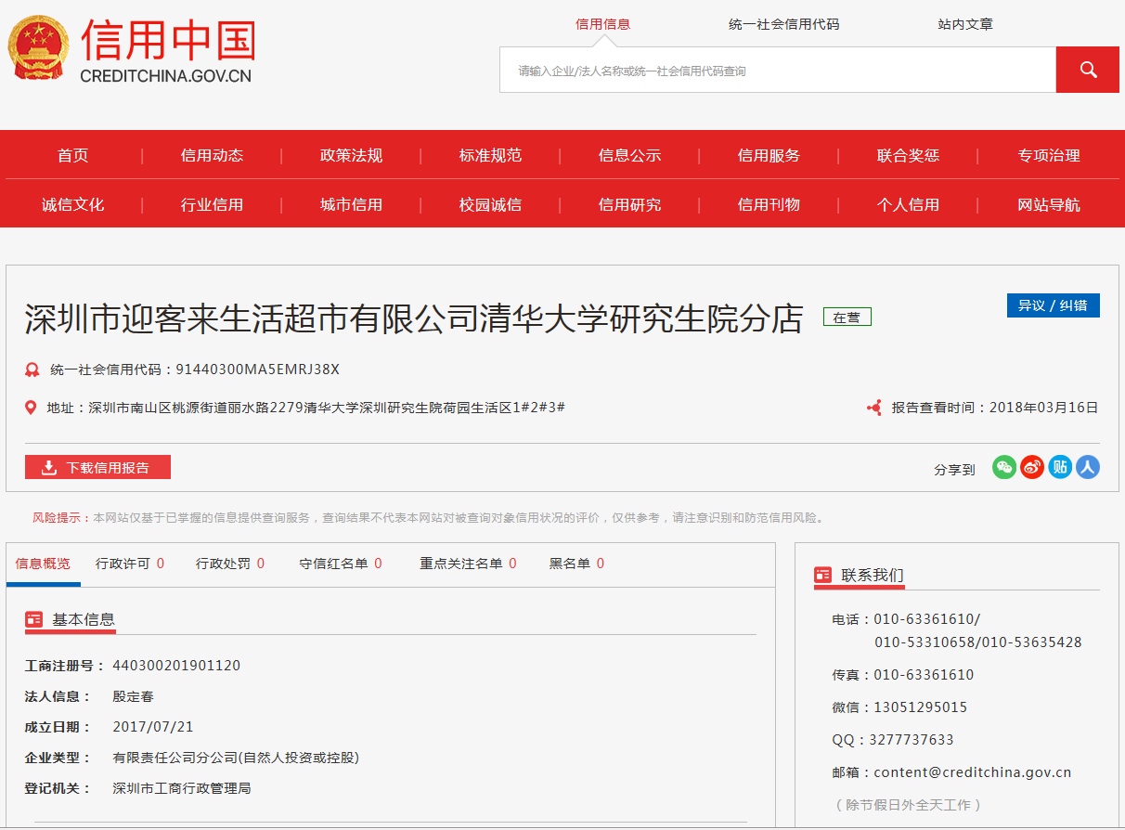

**查询截图时间： 年 月 日 时 分（北京时间）**

**附件12同类项目情况一览表**

|  |  |  |  |  |  |
| --- | --- | --- | --- | --- | --- |
| **序号** | **业主名称** | **项目名称** | **合同总价** | **签约及完成时间** | **单位联系人及电话** |
| **1** |  |  |  |  |  |
| **2** |  |  |  |  |  |
| **...** |  |  |  |  |  |

**请附上：部分中标通知书与合同等文件**